

**思杰25周年 媒体沟通会**

**北京，中国**

2014年5月6日，星期二

**时间：2014年5月6日（星期二），下午14:00-16:15**

**类别：媒体沟通会**

**地点：思杰北京办公室，北京市东长安街1号东方广场C1办公楼8层808-809单元**

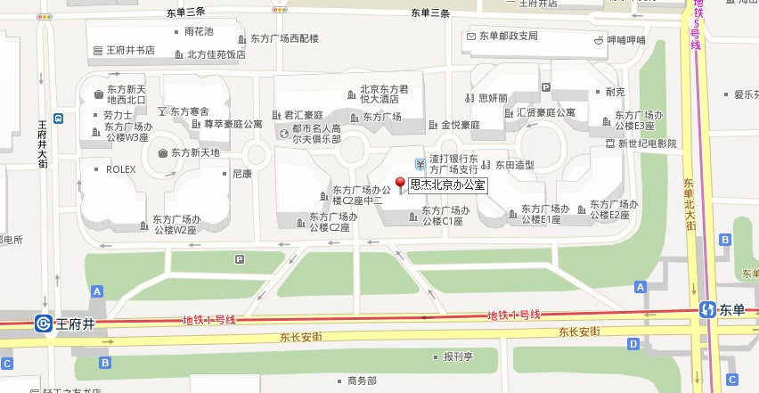

**受访人：**

* 曹衡康，思杰大中华区总裁
* 王德宇，清华大学基础工业训练中心
* 俞金贵，北京精诚铂阳光电设备有限公司IT主管

**活动流程：**

|  |  |  |
| --- | --- | --- |
| **时间** | **活动** | **演讲人** |
| 13:45 | 会前沟通 |  |
| 14:00-14:50 | 思杰25周年介绍、思杰战略更新、思杰新产品介绍及演示 | 演讲：思杰大中华区总裁，曹衡康 |
| 14:50-15:00 | 清华大学实训中心案例分享 | 清华大学基础工业训练中心，王德宇 |
| 15:00-15:10 | 北京精诚铂阳光电设备有限公司经验分享 | 北京精诚铂阳光电设备有限公司IT主管，俞金贵 |
| 15:10-16:15 | 问答 | 全员 |

**思杰联系人：**杨力，18610516277， [alice.yang@citrix.com](mailto:alice.yang@citrix.com)

**西岸奥美联系人：**张雅楠，18701307762， [yanan.zhang@h-lineogilvy.com](mailto:yanan.zhang@h-lineogilvy.com)

周斌，13699142095，[jenny.zhou@h-lineogilvy.com](mailto:jenny.zhou@h-lineogilvy.com)

**背景介绍：**

今年是思杰公司成立25周年纪念，在过去的25年中，思杰的产品从远程接入技术到如今涵盖虚拟化，网络，云计算和移动性。思杰一直努力实现最初的目标：让人们随时随地在任何设备上进行工作，“快乐工作，美好生活”。

值此25周年之际，思杰公司邀请14家IT主流媒体及商业媒体共同庆祝。思杰大中华区总裁曹衡康将向媒体介绍思杰公司的发展、战略更新、新产品的发布及演示。同时，清华大学基础工业训练中心以及北京精诚铂阳光电设备有限公司将从用户角度与媒体分享在新时代的IT部署经验，以及技术发展所带来的变化。（媒体介绍请见下文）

**媒体问题：**

**清华大学基础工业训练中心**

1. 清华大学基础工业训练中心选择解决方案有什么样的标准？选择思杰作为合作伙伴的优势是什么？
2. 清华大学基础工业训练中心使用了思杰的哪些产品，解决了哪些IT问题，给业务将带来的改善是什么？如果涉及到学生的使用，学生的接受程度如何？
3. 清华大学面对移动化发展趋势所采取的应对策略是什么？为什么会选择桌面虚拟化这种方式？
4. 对使用思杰产品与解决方案的感受。对思杰的期望以及分享下一步IT规划。

**媒体：**

|  |  |  |
| --- | --- | --- |
| **IT媒体** | | |
|  | 中国计算机报 | China Information World |
|  | 计算机世界 | China Computer World |
|  | 网络世界 | China Network World |
|  | 电脑商情报 | CBI |
|  | 至顶网 | ZDNet |
|  | TechTarget | TechTarget |
|  | 51CTO | 51CTO |
|  | IT168 | IT168 |
|  | 多易网 | Doit |
|  | 比特网 | ChinaByte |
|  | 赛迪网 | CCIDNet.com |
|  | IT专家网 | Ctocio.com |
| **商业媒体** | | |
|  | 商业价值 | Business Value |
|  | 数字商业时代 | Business Times |

**媒体介绍：**

* **中国计算机报**

《中国计算机报》创立于1985年，是工业和信息化部主管，中国电子信息产业发展研究院主办的中国权威的IT媒体。

* **计算机世界**

《计算机世界》报创立于1980年，由工业和信息化部主管，由电子科技情报研究所与美国国际数据集团（IDG）合资创办，是中国新闻出版领域迄今为止唯一一家中外合资新闻出版企业，是中国信息产业领域第一大专业媒体。

* **网络世界**

《网络世界》由中国科学院主管，每周发行一份，平均发行量85,000份目标读者为IT从业者，主管IT的政府官员和各行业IT专家。全报分为四大部分，主要聚焦新潮流，新商业，新技术和新生活。

* **电脑商情报**

《电脑商情报》平均发行量8万份，覆盖全国市场，主要为IT从业者，渠道商和企业客户提供最新的产业消息，深入的产业分析

* **至顶网**

ZDNet至顶网隶属于国际著名的科技专业品牌ZDNet，结合了ZDNet全球各站点资源，于1997年落地到中国，是国内最早、也是业界最早的企业级专业IT门户。凭借着雄厚的编辑力量，至顶网提供最权威的IT资讯、最专业的IT解决方案评价体系、最新颖的SNS交流互动服务，和最实用的CIO职业经验。在企业级IT动态与业界新趋势的报道与分析上，走在行业前列，并不断的加强其在业界的领导地位。

* **TechTarget**

TechTarget是一家专注于IT领域企业级高端市场，为IT专业技术人员和管理决策人员提供信息技术资源的IT专业媒体。公司创建于1999年，总部位于美国波士顿地区。2007年5月17日，TechTarget在纳斯达克成功上市（TTGT）。目前，公司旗下拥有80多个专业细分IT网站，同时举办各种活动和会议。

* **51CTO**

51CTO传媒创立于2005年，作为中国领先的IT技术网站，由一批资深互联网专业人士创建，自建立之日起，51CTO就以“专注IT技术领域，打造中国领先的IT技术网站”为宗旨，致力于帮助企业IT技术管理人群提升技术管理水平，进而提升中国企业IT应用水平。经过五年多的发展，51CTO已经成为中国广大CTO、CIO等IT技术人员的首选网站。目前，51CTO日均浏览量超过1000万，注册用户逾220万，经过五年的不断创新与进步，51CTO已逐渐发展成为中国领先的IT技术网站。

* **IT168**

T168成立于1999年，迄今已有十年历史，是国内唯一针对用户购买行为整合网络多种资源，内容强调专业性及从用户需求出发，形成从舆论引导到用户口碑运营、从品牌产品渗透到交易促进的有效网络传播媒体。从个人与家庭消费、商务办公直至企业计算与信息化，IT168涉及的领域最完整，覆盖的用户群体最广泛，因而成为中国IT行业最具影响力、最商业价值的IT主流资讯与互动媒体。该网站拥有最全、最大的产品库，业界唯一的独立评测中心和极具引导价值和影响力的内容。

* **多易网**

DOIT是中国惟一一家专注于IT应用的门户网站。DOIT主要为您提供最专业最迅速的产业资讯、分析评论、知识技巧、白皮书、解决方案、应用案例、互动社区、商业资源、网络等。

* **比特网**

创建于1997年1月的比特网( www.ChinaByte.com)是中国第一家IT互联网媒体，也是中国第一个网络广告投放的起源地。它致力于成为中国最具影响力和商业价值的IT门户，对话意见领袖、引导产业风向、关注IT商务应用及企业应用、创造客户价值。

* **赛迪网**

赛迪网成立于2000年，是中国最老牌最具权威的IT门户网站，是工信部直属的最大科研机构中国电子信息产业发展研究院（赛迪集团）旗下最大且最具影响力的网络服务平台。赛迪网秉承"工业和信息化融合"的理念，打造成为工业和信息化融合的网络领航者，树立中国产业的第一风向标。目前，赛迪网已成为国内最大的专注于IT服务并提供全方位产业服务链的垂直门户，拥有新闻中心、产业和信息化、产品和技术、社区和博客五大频道，并拥有中国市场情报中心（CMIC）和赛迪教育两大增值业务平台，赛迪网注册用户逾500万，主流合作媒体达200多家，新闻转载率稳居国内首位。

* **IT专家网**

IT专家网成立于2004年7月，是国内最大的精准定向的企业级IT媒体，定位于企业CIO、CTO及技术经理等，直接影响对企业IT采购最有决定权的人群。同时，IT专家网也是国内最大的进行数据库营销的IT网站。

* **商业价值**

2009年创立的月刊，提供最前沿的内容，以中国商业界的“变革者”为读者群，特别关注技术与网络推动的商业变革，是中国最好的“技术商业”媒体。

* **数字商业时代**

2000年创刊，最初是单纯的IT杂志，2006年后开始扩展报道范围至整个商业界。致力于展现中国企业的成长步伐，探索研究企业成败规律。73%的读者为拥有超过5年管理经验的男性。